Replicator Software System Architecture

Ovaj dokument opisuje arhitekturu sistema za replikaciju podataka za potrošnju vode na brojilima.

Konekcija izmedju komponenti RPYC

Opis opis… Za konekciju između komponenti….

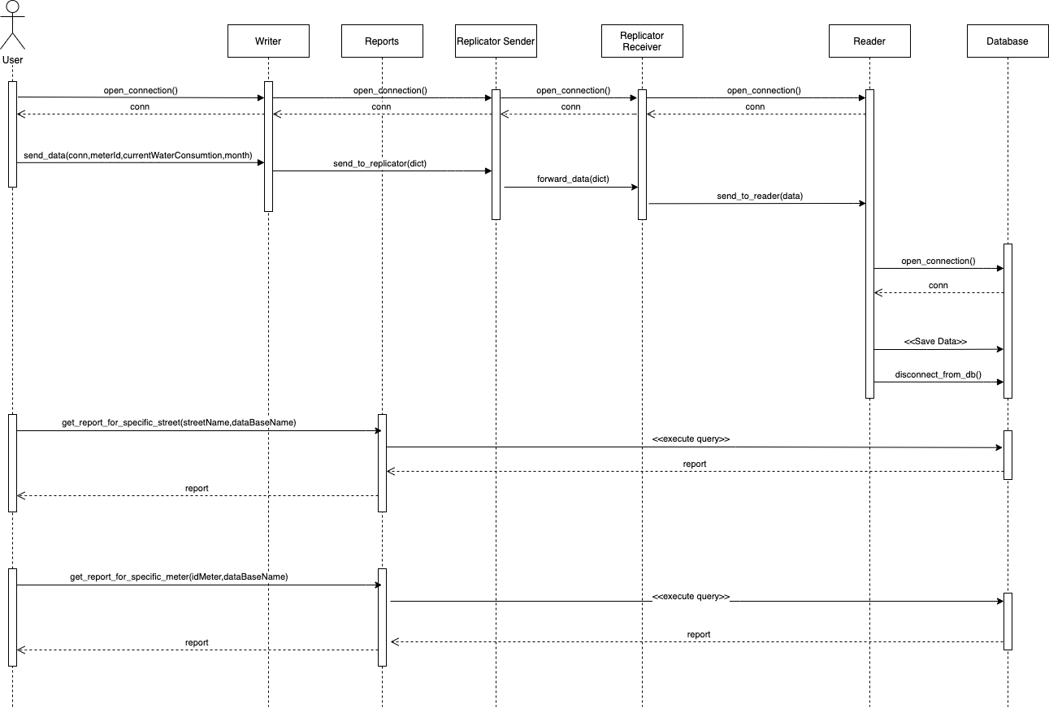

opis sequence diagrama, kako se prosledjuju zahtevi. Stavili smo sve na jedan SD jer je lakse, pa cemo se referencirati kod REPORTS na ovu sliku

Sastoji se od – nabrojati komponente..

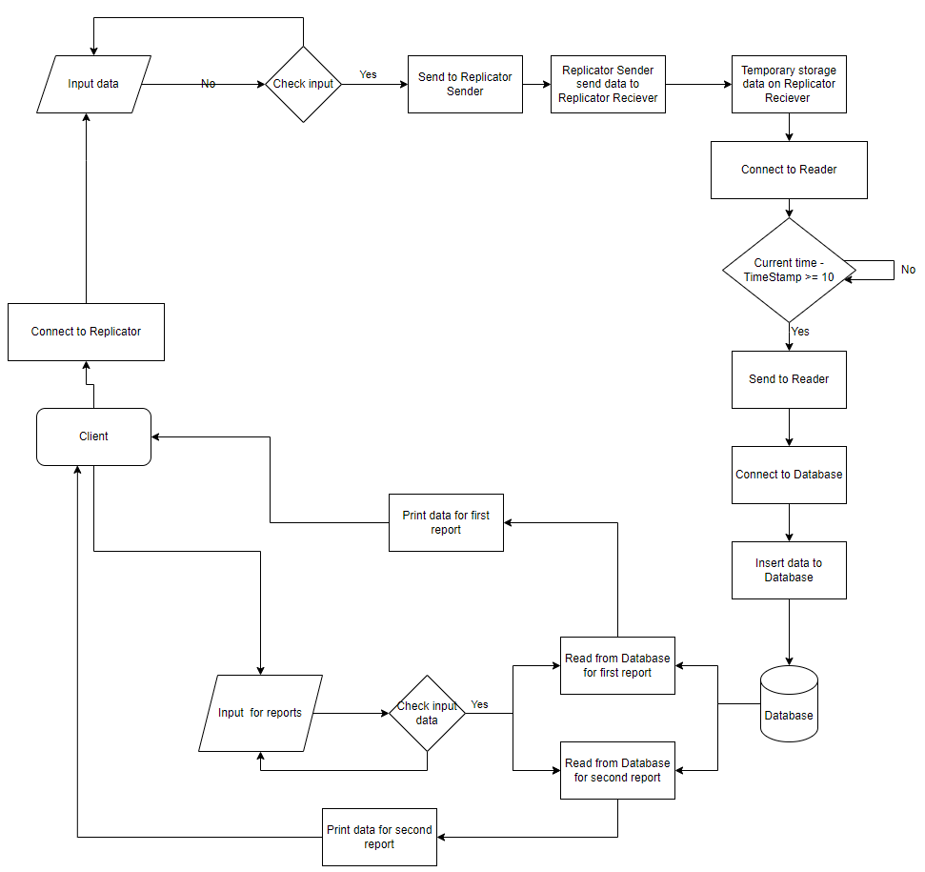

Aplikacija pocinje tako sto se kao servisi podignu komponenter Writer, Replicator i Reader. U pocetku, operator ili korisnik aplikacije, unosi u konzolu Writer komponente podatke o ID Brojila i trenutnu potrosnju vode. Potom, Writer te podatke salje ka komponenti Replicator, koji skladisti te podatke na interval od 30 sekundi, potom ih prosledjuje Reader komponenti i brise ih. Reader komponenta prima podatke i unosi ih u Bazu Podataka, tabela je staticka i sadrzi podatke o osobama koji koriste brojila, a druga tabela predtsavlja podatke o samom brojilu. Takodje, podize se servis Reports, koji komunicira direktno sa Bazom Podataka i omogucava korisniku aplikacije da nabavi odredjene statisticke podatke, koje Reports pruza.

**Writer Component**

Writer je komponenta koja omogućava upis podataka o potrošnji vode na brojilu za određeni mesec. Uneti podaci se šalju Replicator komponenti. Može se pokrenuti više instanci Writer-a za upis podataka.

U ovoj komponenti su implementirane sledeće funkcije:

**check\_input\_data(idCounter, waterConsumption, month)**

Opis –vrši proveru tipova unetih podataka i baca exception u slucaju da je neki parametar pogrešnog tipa

Parametri – ID brojila, potrošnja vode, mesec u kom je potrošena ta količina

Povratna vrednost – prosleđeni parametric

**open\_connection()**

Opis –vrši konektovanje na Replikator na portu 22277

Parametri – nema parametre

Povratna vrednost – objekat konekcije ka Replikatoru

**close\_connection()**

Opis – vrši zatvaranje konekcije ka Replikatoru

Parametri – nema parametre

Povratna vrednost – nema povratnu vrednost

**send\_data(conn, idCounter, waterConsumption, month)**

Opis – vrši slanje unetih podataka Replikatoru

Parametri – objekat konekcije, ID brojila, potrošnja vode, mesec u kom je potrošena ta količina

Povratna vrednost – nema povratnu vrednost

**convert\_to\_month\_name (month)**

Opis – vrši konverziju meseca iz broja u konkretan naziv meseca (Decembar je 12. mesec u godini) ili manji od 0

Parametri – mesec u formi broja,

Povratna vrednost – naziv meseca u string formatu

**Replicator Component**

Replicator komponenta ima cilj da prihvati podatke od Writer komponente, da ih sacuva definisani period pre slanja Reader komponenti.

Replicator komponenta se sastoji od dva dela koja poziva u zasebnim nitima:

1. Replicator Sender
2. Replicator Receiver

**Replicator Sender**

U ovom delu komponente se otvara ThreadedServer iz RPyC biblioteke čiji servis (ReplicatorSenderService) se pruža Writer komponenti za slanje podataka.

ReplicatorSenderService se sastoji od sledećih metoda:

* **on\_connect(self, conn)**Opis: preklopljena metoda od rpyc.Service u kojoj je dodat ispis poruke za potvrdu povezivanja (<https://rpyc.readthedocs.io/en/latest/api/core_service.html#rpyc.core.service.Service.on_connect>)  
  Parametri: pogledati link  
  Povratna vrednost: Nema
* **on\_disconnect(self, conn)**Opis: preklopljena metoda od rpyc.Service u kojoj je dodat ispis poruke za potvrdu odjavljivanja (<https://rpyc.readthedocs.io/en/latest/api/core_service.html#rpyc.core.service.Service.on_disconnect>)  
  Parametri: pogledati link  
  Povratna vrednost: Nema
* **exposed\_send\_to\_replicator(self, data)**Opis: metoda koju poziva Writer komponenta, povezuje se na Replicator Receiver i šalje dobijene podatke od Writer komponente i odjavi se od Replicator Receiver-a  
  Parametri: data – podaci od Writer komponente  
  Povratna vrednost: Nema

**Replicator Receiver**

U ovom delu komponente se otvara ThreadedServer iz RPyC biblioteke čiji servis (DataService) se pruža Replicator Sender delu za slanje podataka. Dobijene podatke smešta u privremenu listu i nakon 10 sekundi prosleđuje dalje Reader Komponenti.

Sastoji se od sledećih klasa:

* Data:  
  Klasa predstavlja enkapsulirane podatke primljenje od ReplicatorSender-a kojima se dodaju timestamp za praćenje vremena prispeća podataka.
* ReplicatorReceiver:  
  Predstavlja osnovne funkcionalnosti Replicator Receiver komponente sastoji se od sledećih metoda:
  + open\_connection(self)  
    Opis: otvaranje konekcije prema Reader komponenti  
    Parametri: Nema  
    Povratna vrednost: conn - Objekat koji predstavlja konekciju prema Reader komponenti
  + close\_connection(self, conn)  
    Opis: zatvaranje konekcije prema Reader komponenti  
    Parametri: conn – Objekat koji predstavlja konekciju prema Reader komponenti  
    Povratna vrednost: Nema
  + send\_data(self, conn, data)  
    Opis: šalje prosleđene podatke Reader komponenti kroz ReaderComponentService  
    Parametri: conn – Objekat koji predstavlja konekciju prema Reader komponenti  
     data – Podaci za slanje Reader komponenti  
    Povratna vrednost: Nema
* DataService:  
  Predstavlja servis za primanje podataka od Replicator Sender i smeštanje u privremenu listu. Sastoji se od sledeće metode:
  + exposed\_temporary\_store\_data(self, data)  
    Opis: metoda koju poziva Replicator Sender za slanje podataka Replicator Receiver-u.  
    Parametri: data – Podaci primljeni od Replicator Sender-a  
     Povratna vrednost: Nema

**Reader Component**

Reader komponenta ima cilj da otvori konekciju za bazom podataka, primi podatke od Replicator kompopnente i da primljene podatke upise u bazu podataka.

Sastoji se od klase ReaderComponentService i od nekoliko slobodnih metoda:

* ReaderComponentService je klasa koja pruža servis slanja podataka Replicator komponenti i sastoji se od sledećih metoda:
  + **on\_connect(self, conn)**Opis: preklopljena metoda od rpyc.Service u kojoj je dodat ispis poruke za potvrdu povezivanja ([https://rpyc.readthedocs.io/en/latest/api/core\_service.html#rpyc.core.service.Service.on\_connect](https://rpyc.readthedocs.io/en/latest/api/core_service.html" \l "rpyc.core.service.Service.on_connect))  
    Parametri: pogledati link  
    Povratna vrednost: Nema
  + **on\_disconnect(self, conn)**Opis: preklopljena metoda od rpyc.Service u kojoj je dodat ispis poruke za potvrdu odjavljivanja ([https://rpyc.readthedocs.io/en/latest/api/core\_service.html#rpyc.core.service.Service.on\_disconnect](https://rpyc.readthedocs.io/en/latest/api/core_service.html" \l "rpyc.core.service.Service.on_disconnect))  
    Parametri: pogledati link  
    Povratna vrednost: Nema
  + **exposed\_send\_to\_reader(self, data)**Opis: metoda koju poziva Replicator komponenta koja šalje podatke Reader komponenti i u kojoj Reader komponenta primljene podatke upisuje u bazu podataka.  
    Parametri: data – podaci od Replicator komponente  
    Povratna vrednost: Nema
* **connect\_to\_database(db\_name)**Opis: statička metoda koja služi za uspostavljanje konekcije sa bazom podataka  
  Parametri: db\_name – ime baze podataka na koju se povezuje  
  Povratna vrednost: conn - Objekat koji predstavlja konekciju prema bazi podataka
* **disconnect\_from\_database(conn)**Opis: statička metoda koja služi za prekid konekcije sa bazom podataka  
  Parametri: conn – Objekat koji predstavlja konekciju prema bazi podataka  
  Povratna vrednost: Nema
* **write\_to\_database(data)**Opis: metoda koja uspostavlja konekciju sa bazom podataka (preko connect\_to\_database), izvršava query za upis podataka i prekida konekciju sa bazom (preko disconnect\_to\_database)  
  Parametri: data – podaci od Replicator komponente  
  Povratna vrednost: Nema

**Database Component**

Database component predstavlja bazu podataka gde se čuvaju podaci vezani za potrošnju vode. Baza podataka je rađena u sqlite3 tehnologiji. Sqlite3 je ugrađena biblioteka koja dolazi zajedno sa Python programskim jezikom, tako da nije potrebna instalacija dodatnih biblioteka. Vise o SQLite3 - <https://docs.python.org/3/library/sqlite3.html>.

Komponenta je predstavljena kao .db fajl. U njoj se nalaze 2 tabele:

1. WATER\_METER
2. WATER\_CONSUMPTION

Tabela WATER\_METER čuva podatke vezane za konkretno brojilo, a to su:

* idMeter(int) – ID brojila
* name(text, string) – ime korisnika
* lastName(text, string) – prezime korisnika
* streetName(text, string) – naziv ulice u kojoj se brojilo nalazi
* streetNumber(int) – broj kuće ili zgrade u ulici
* postNumber(int) – poštanski broj
* city(text, string) – naziv grada

Primarni ključ - idMeter

Tabela WATER\_CONSUMPTION čuva podatke vezane za mesečnu potrošnju određenog brojila, a to su:

* idMeter(int) – ID brojila
* consumption(real, double) – mesečna potrošnja vode određenog brojila
* month(text, string) – naziv meseca u kom je merena potrošnja

Primarni ključ – predstavljen je kao kompositni ključ, koji se sastoji od idMeter i month.

Kreiranje baze podataka i tabela je izvšeno u CreateTables.py fajlu.

Funkcije koje se koriste:

**sqlite3.connect(dbName)**

**Opis** – konektuje se bazu podataka ili je kreira u slučaju da ne postoji

**Parametri** – string koji predstavlja naziv baze podataka(Naziv baze je „DataBase.db“)

**Povratna vrednost** – objekat koji predstavlja konekciju ka bazi podataka

**conn.cursor()**

**Opis** – kreira objekat tipa cursor koji izvršava upite za dobavljanje podataka

**Parametri** – nema parametara

**Povratna vrednost** – objekat tipa Cursor

**cursor.execute(query)**

**Opis** – izvršava prosleđeni upit

**Parametri** – upit koji je u obliku stringa

**Povratna vrednost** – nema povratne vrednosti

**conn.commit()**

**Opis** – izvršava transakciju, tj. potvrđuje da se upit ispravno izvršio

**Parametri** – nema parametara

**Povratna vrednost** – nema povratne vrednosti

**conn.close()**

**Opis** – zatvara konekciju ka bazi podataka

**Parametri** – nema parametara

**Povratna vrednost** – nema povratne vrednosti

Tabela WATER\_METER je popunjena predefinisanim podacima o brojilu(ID brojila, ime i prezime korisnika, ulica, broj, poštanski broj, grad), a ono je urađeno u InsertDataWM.py fajlu. Način popunjavanja se vrši tako što se ostvari konekcija ka bazi podataka i izvrši se upit za popunjavanje tabele.

Funkcije koje se koriste:

**insertData(conn)**

**Opis** – dodaje predefinisane vrednosti u tabelu

**Parametri** – objekat koji predstavlja konekciju ka bazi podataka

**Povratna vrednost** – nema povratne vrednosti

|  |  |  |  |  |  |  |
| --- | --- | --- | --- | --- | --- | --- |
| idMeter | name | lastName | streetName | streetNumber | postNumber | city |
| 1 | Slobodan | Zivkovic | Cegarskih Junaka | 22 | 18000 | Nis |
| 2 | Djordje | Miletic | Ulica Radoja Krstica | 55 | 37240 | Trstenik |
| 3 | Milena | Mikic | Ulica Radoja Krstica | 55 | 37240 | Trstenik |
| 4 | Milovan | Tesic | Ulica Radoja Krstica | 46 | 37240 | Trstenik |
| 5 | Aleksandra | Simic | Ulica Radoja Krstica | 67 | 37240 | Trstenik |
| 6 | Andrija | Jovanovic | Ulica Radoja Krstica | 23 | 37240 | Trstenik |
| 7 | Stojan | Mirkovic | Ulica Svetog Save | 32 | 32000 | Cacak |
| 8 | Miloje | Milanovic | Ulica Svetog Save | 56 | 32000 | Cacak |
| 9 | Jelena | Petrovic | Ulica Svetog Save | 12 | 32000 | Cacak |
| 10 | Stanoje | Lakic | Ulica Svetog Save | 4 | 32000 | Cacak |
| 11 | Stanka | Radomirovic | Ulica Svetog Save | 78 | 32000 | Cacak |
| 12 | Zivorad | Simic | Bulevar Stepe Stepanovica | 4 | 78000 | Banja Luka |
| 13 | Veselinka | Petrovic | Bulevar Stepe Stepanovica | 24 | 78000 | Banja Luka |
| 14 | Milorad | Stojkovic | Bulevar Stepe Stepanovica | 33 | 78000 | Banja Luka |
| 15 | Slavica | Andric | Bulevar Stepe Stepanovica | 61 | 78000 | Banja Luka |
| 16 | Vera | Milinkovic | Bulevar Stepe Stepanovica | 52 | 78000 | Banja Luka |
| 17 | Zivko | Miljkovic | Rackog | 16 | 21131 | Petrovaradin |
| 18 | Sladjana | Stanimirovic | Rackog | 58 | 21131 | Petrovaradin |
| 19 | Rade | Tripkovic | Rackog | 93 | 21131 | Petrovaradin |
| 20 | Boris | Radic | Rackog | 102 | 21131 | Petrovaradin |
| 21 | Ana | Minic | Rackog | 11 | 21131 | Petrovaradin |

***Tabela 1.1:*** *Vrednosti koje se nalaze u WATER\_METER tabeli*

**Reports Component**

Reports Component je komponenta koja uključuje sqlite3 biblioteku i njena namena je da omogući korisniku da dobije izvestaje izvučene iz baze podataka o potrošnji vode po mesecima za određenu ulicu i o potrošnji vode po mesecima za konkretno brojilo.

U ovoj komponenti su implementirane sledeće funkcije:

**open\_connection\_to\_db(db\_name)**

Opis – funkcija vrši konektovanje na bazu podataka

Parametri – naziv baze podataka

Povratna vrednost – objekat konekcije ka bazi sa prosleđenim imenom

**close\_connection\_to\_db(conn)**

Opis – funkcija vrši zatvaranje konekcije ka bazi podataka

Parametri – objekat koji predstavlja konekciju ka bazi podataka

Povratna vrednost – nema povratnu vrednost

**get\_report\_for\_specific\_street(street, db\_name)**

Opis – funkcija dobavlja izveštaj iz baze podataka o potrošnji vode po mesecima u određenoj ulici

Parametri – naziv ulice za koju hoćemo da dobijemo izveštaj, naziv baze podataka na koju se konektujemo da bi dobavili podatke

Povratna vrednost – rečnik koji za ključ ima naziv meseca, a za vrednost potrošnju vode određene ulice u tom mesecu

**get\_report\_for\_specific\_meter(meter, db\_name)**

Opis – funkcija dobavlja izveštaj iz baze podataka o potrošnji vode po mesecima za određeno brojilo

Parametri – identifikator brojila za koje hoćemo da dobijemo izveštaj, naziv baze podataka na koju se konektujemo da bi dobavili podatke

Povratna vrednost – rečnik koji za ključ ima naziv meseca, a za vrednost potrošnju vode određenog brojila u tom mesecu

**print\_report\_for\_specific\_street(street, data)**

Opis – funkcija vrši ispis izveštaja o potrošnji vode po mesecima za određenu ulicu

Parametri – naziv ulice za koje se ispisuje izveštaj, podaci koji se ispisuju (podaci su u obliku rečnika koji za ključ ima naziv meseca, a za vrednost potrošnju vode u određenoj ulici u tom mesecu)

Povratna vrednost – nema povratnu vrednost

**print\_report\_for\_specific\_meter(id\_meter, data)**

Opis – funkcija vrši ispis izveštaja o potrošnji vode po mesecima za određeno brojilo

Parametri – identifikator brojila za koje se ispisuje izveštaj, podaci koji se ispisuju (podaci su u obliku rečnika koji za ključ ima naziv meseca, a za vrednost potrošnju vode određenog brojila u tom mesecu)

Povratna vrednost – nema povratnu vrednost

**print\_formatted\_reports(type\_of\_report, street, id\_meter)**

Opis – funkcija u zavisnosti od traženog tipa izveštaja ispisuje izveštaj o potrošnji vode po mesecima za određeno brojilo ili za određenu ulicu

Parametri – tip izveštaja koji korisnik želi da mu se ispiše, naziv ulice za koju se traži izveštaj ukoliko se traži izveštaj za ulicu(podrazumevana vrednost je prazan string), identifikator brojila za koje se traži izveštaj ukoliko se traži izveštaj za brojilo(podrazumevana vrednost je -1)

Povratna vrednost – nema povratne vrednosti

**input\_num(number, upper\_limit)**

Opis – funkcija proverava da li je uneti broj u prosleđenom opsegu

Parametri – uneti broj čija vrednost se proverava, granica opsega u kom uneti broj treba biti

Povratna vrednost – uneti broj